 COLEGIO SANTA ROSA DE LIMA
ACTIVIDADES
A partir del documento de informacion de la unidad ºN1 de la materia, responda:
- ¿Qué es un límite internacional? Explique cada uno de los distintos tipos de límites (Geográficos, Geométricos y Geodésicos).
- Explique ¿Cómo se establecieron los limites internacionales, con los paises vecinos?
- Observe el siguiente mapa y responda:
- ¿Con que paises Argentina tiene límites orográficos, fluviales, y geodésicos?
- ¿Qué es una frontera? ¿Cuáles son los tipos de fronteras que tiene Argentina? De ejemplos
- Elija 5 par de ciudades enfrentadas y mensione ¿En que provincia Argentina se encuentra?
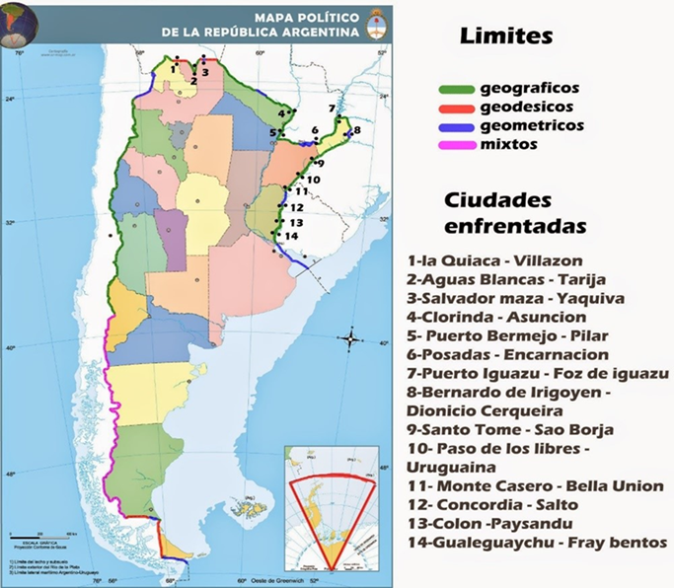
- A partir de los siguientes artículos periodísticos establezca:
Título del articulo | Países | Tipo de límites o fronteras

ARTICULO Nº1
Inauguraron una cancha en Bolivia, pero la tribuna está del lado argentino
Sin permiso, autoridades bolivianas levantaron un predio recreativo en el límite con Salvador Mazza
5 Oct, 2017
En la frontera norte del país, en la provincia de Salta, ocurrió un curioso episodio capaz de traer problemas diplomáticos.
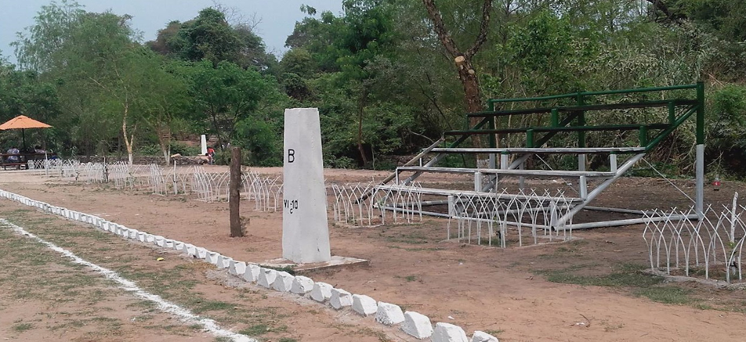
En la frontera norte del país, en la provincia de Salta, ocurrió un curioso episodio capaz de traer problemas diplomáticos. En una zona deprimida en el límite de Argentina y Bolivia, autoridades del país vecino construyeron una cancha de fútbol en la localidad boliviana de Yacuiba. Lo extraño fue que una de las tribunas quedó del lado argentino. Al ir al humilde predio, cualquier visitante se encontrará con la llamativa imagen de las instalaciones en medio de los mojones que marcan la divisoria internacional.
La obra está en San José de Pocitos, una de las comunas vecinas de la salteña Salvador Mazza. Fue inaugurada la semana pasada en el barrio "Héroes del Chaco" con toda la pompa que requiere un evento comunitario, con presencia de autoridades locales de Bolivia.
Pero la construcción de las gradas sobre el suelo argentino habría sido sin el permiso ni los requisitos que la burocracia estatal exige. Lo reconoció el propio alcalde de Yacuiba, el abogado Ramiro Vallejos. El jefe comunal minimizó lo ocurrido y lo calificó como un hecho menor.
"Vivimos en una zona fronteriza, donde, más allá de los límites territoriales y de líneas demarcatorias, está la hermandad de los pueblos", respondió al diario La Gaceta de Salta.
La cancha es una suerte de extensión de un parque infantil más grande, donde hay distintos juegos recreativos, pequeños asadores y gradas para el público. Todo este complejo conecta a las localidades de frontera y se trata, en los hechos, de un paso no habilitado entre tantos otros que existen a lo largo de los límites de la frontera norte, que debería estar custodiada por fuerzas de seguridad que eviten posible contrabando o tráfico de estupefacientes.
El único paso legal en el que transeúnte y vehículos son sometidos a los trámites y los controles migratorios reglamentarios es en el Puente Internacional Salvador Mazza.

"Es una obra que ayuda a que se embellezca la frontera, principalmente el paso fronterizo hacia la población de Salvador Mazza", añadió Vallejos. "Ayuda que la gente de este barrio y el sector 3 (del municipio salteño) puedan practicar deportes a pesar de que nos hemos pasado unos metros del mojón de la frontera, que no significa que nos estemos apropiando sino simplemente haciendo la limpieza del área".
Lo cierto es que, desde el lado argentino, los pobladores de Salvador Mazza agradecieron la obra de los funcionarios bolivianos. Es que antes del centro recreativo el lugar era un basural, una región deprimida y accidentada geográficamente, sin uso.
"A nosotros la nueva canchita del sector 3 nos viene perfecto porque esa zona tenía un abandono total. Ahora podemos ir con los chicos a jugar un partido de fútbol, y las familias tendrán un lugar limpio donde pasar una tarde", sostuvo Raúl Costes, periodista local y vecino de Salvador Mazza.
Sin embargo, opinó: "La realidad es que los bolivianos avanzaron sobre nuestro territorio y lo van a seguir haciendo, porque acá hay una indiferencia total, esa es la única realidad".

https://www.infobae.com/politica/2017/10/05/inauguraron-una-cancha-en-bolivia-pero-la-tribuna-esta-del-lado-argentino/#:~:text=En%20una%20zona%20deprimida%20en,tribunas%20qued%C3%B3%20del%20lado%20argentino

ARTICULO Nº2

Fuerte polémica en Chile por los glaciares de los Hielos Continentales

En una nota a la cancillería argentina, Chile cuestionó la fijación unilateral de los límites en los hielos continentales cuya traza todavía no fue ejecutada por expertos de ambos Estados
La cancillería chilena presentó una queja formal mediante una nota dirigida al Ministerio de Relaciones Exteriores de la Argentina por la publicación inconsulta del Inventario Nacional de Glaciares (ING) en el que se incluyó como parte del territorio argentino un área de los hielos continentales pendiente de demarcación limítrofe.
El punto de controversia se sitúa en el Campo de Hielo Sur, según la denominación chilena, o en los hielos continentales, como se los conocen aquí, cuya traza desde el Monte Fitz Roy, en la provincia de Santa Cruz, hasta el cerro Daudet, en Chile, no ha sido todavía consensuada en el terreno por expertos de ambos países.
Se trata de una gran extensión de masa glaciar—reservorio estratégico de agua dulce—de unos 200 km de largo cuyos límites fronterizos fueron encomendados a una comisión mixta y binacional, según lo acordado en 1998, durante las presidencias de Carlos Saúl Menem y Eduardo Frei que lograron zanjar el viejo conflicto limítrofe.
Esa demarcación, no obstante, se encuentra desde entonces en proceso de ejecución y supone expediciones binacionales de alta complejidad en ese vasto e inhóspito ecosistema glaciar.
Sin embargo, la queja chilena por la publicación del ING se formalizó. Fue enviada en junio pasado por la Dirección de Asuntos Jurídicos de la cancillería trasandina. Aunque recién trascendió en las últimas horas a raíz de la fuerte polémica generada en Chile.
Publicado el 15 de mayo pasado por el gobierno argentino que consideró un hito el relevamiento de cada uno de los 16.968 glaciares argentinos—una superficie total de 8.484 km2 de reserva de agua dulce en estado sólido—, la confección del ING era una deuda pendiente para el ordenamiento jurídico. Su difusión estaba contemplada en la ley 26.639 de Régimen de Preservación de Glaciares para delimitar políticas públicas medioambientales y, especialmente, para restringir la industria minera en los cuerpos de hielo y en el ambiente periglaciar.
Medios de prensa trasandinos examinaron el ING contraponiendo mapas argentinos y chilenos de distintas escalas. Bajo esa distorsión, le atribuyeron a la Argentina una superposición territorial o un avance sobre los campos de hielo que le corresponderían a Chile. Esa fue una de las aristas de la controversia que rápidamente escaló en la opinión pública acicateadas también por expresiones de políticos chilenos.
Pero lo que causó real malestar del otro lado de la cordillera fue que para la confección del ING, un relevamiento pormenorizado y titánico, de ocho años de duración, encargado al Instituto Nacional de Nivología, Glaciología y Ciencias Ambientales (IANIGLA), dependiente del CONICET, los científicos se valieran de cartografía previa al acuerdo suscripto entre ambos países. Eso dio origen a todo tipo de suspicacias.
"En relación a la zona de Campo de Hielo Sur, y la forma en que ésta es representada en el Inventario Nacional de Glaciares de Argentina, el Gobierno de Chile desea aclarar que, según se desprende de las fuentes de dicho Inventario, éste se ha basado en cartografía interna de Argentina previa al Acuerdo entre la República de Chile y la República Argentina para precisar el recorrido del límite desde el Monte Fitz Roy hasta el Cerro Daudet de 1998", puntualizó a la prensa de su país la directora de Asuntos Jurídicos de la Cancillería chilena, Mariana Durney.
La funcionaria a su vez dejó asentado que el Inventario Nacional de Glaciares no respeta "la base de los trabajos conjuntos que ambos países hemos venido llevando a cabo en relación al acuerdo de 1998". Pero enseguida se hizo eco de la respuesta: "Argentina ha transmitido que utiliza esta representación cartográfica mientras no se complete la cartografía oficial mixta, sobre la base del trabajo de la Comisión Mixta de Límites", señaló al bajarle decibeles a la polémica.
Destacó la excelente relación bilateral e hizo un llamado a abordar este tipo de temas con "altura y responsabilidad por parte de todos los actores".
"Acto de provocación"
Pese a ello, el conflicto continuó escalando. Según la prensa trasandina, el tema fue debatido en una reunión secreta de la Comisión de Relaciones Exteriores de la Cámara de Diputados de Chile y se exigió una carta de protesta. El senador Francisco Chachuán dijo que no era la primera vez que un hecho de esa naturaleza se suscitaba. "Ya había ocurrido algo similar con un sello postal argentino, con los deslindes del territorio antártico donde se superponían con el territorio antártico chileno. Y este es un segundo elemento, en términos de generar este primer inventario de glaciares, incorporando hielos en una zona aún no delimitada", objetó.
El glaciólogo chileno Gonzalo Barcaza, autor del Inventario de Glaciares de ese país tildó el hecho de "problema grave porque distorsiona el área glaciarizada de los Andes Patagónicos" chilenos. Pero el intendente de Villa O´Higgins, de la región de Aysén, Roberto Recabal, fue mucho más allá: tildó la publicación del ING como "un acto de provocación".

ARTICULO Nº3

Tour en las fronteras: los chilenos y uruguayos vienen a comprar a la Argentina por los precios bajos
Se está registrando una tendencia en Mendoza, Río Negro y Entre Ríos: cómo es el “día de shopping” que realizan nuestros vecinos por el país.
Jueves 04 de mayo de 2023

Miles de chilenos cruzan por el paso del Cristo Redentor hacia Mendoza para comprar más barato
Históricamente los argentinos hemos cruzado a países limítrofes -generalmente a Chile y Paraguay- a comprar productos y electrodomésticos a un menor precio, aunque ahora la tendencia se está revirtiendo y son nuestros vecinos quienes están cruzando la frontera para aprovisionarse en nuestro país.
El fenómeno sucede en algunas provincias que tienen un límite terrestre como Río Negro y Mendoza, pero también en Entre Ríos, que cuenta con varios puentes fronterizos sobre el río en conjunto con Uruguay que permiten un flujo de tránsito constante. También se está dando en Paraguay y Brasil.
Este tema incluso ha sido reconocido por el presidente del país oriental, Luis Lacalle Pou, quien declaró: “Estamos en problemas en la frontera con Argentina porque los precios son extremadamente más bajos y naturalmente los vecinos consumen donde es más barato. Esto nos genera un desequilibrio y los comercios de nuestra frontera son castigados”.
Generalmente los uruguayos, chilenos, paraguayos y brasileños que cruzan la frontera para comprar en nuestro país se proveen de productos de primera necesidad como alimentos y productos de limpieza, pero también se llevan cigarrillos, libros o cuero. Desde la Cámara de Comercio de Bariloche incluso se ha reconocido que “Los chilenos hoy copan los supermercados (de la ciudad)”.
En cuanto al Litoral la situación es más compleja porque se está dando un fenómeno peculiar: Gualeguaychú y otras ciudades fronterizas como Concordia y Colón están viendo como ciudadanos uruguayos, fundamentalmente los jubilados, “cruzan el charco” no solamente para realizar sus compras diarios, sino que están alquilando casas y departamentos para vivir en nuestro país aprovechando la brecha cambiaria.
Los chilenos también ven un panorama alentador para comprar en nuestro país y en el caso de Semana Santa se trasladaron en forma masiva a hacer turismo y a hacer compras teniendo en cuenta que la hotelería en Argentina es más barata: un hotel 4 estrellas en Río Gallegos cuesta 25 dólares mientras que en Punta Arenas o en otras partes del país transandino puede llegar a valer U$D 60.
Los extranjeros que cruzan a Argentina pueden llegara encontrarse en nuestras góndolas precios hasta tres veces más baratos que en su país de origen. Una pareja chilena que cruzó hace poco reconoció que en compró un suavizante para la ropa a 3.500 pesos chilenos y que si hubiera tenido que hacerlo en su país la habría salido 16 mil.
A causa de este fenómeno puede llegar a haber colas de entre tres y cuatro horas en la aduana cuando los extranjeros vuelven a sus países de origen con las compras realizadas en Argentina. Hasta el momento, salvo Lacalle Pou, ningún otro presidente de la región se expresó con respecto al tema ni habló sobre posibles decisiones o algún paquete de medidas para controlar la situación
https://www.diariocronica.com.ar/noticias/2023/05/04/80237-tour-en-las-fronteras-los-chilenos-y-uruguayos-vienen-a-comprar-a-la-argentina-por-los-precios-bajos.

